职业卫生技术报告相关信息公示表
用人单位名称 | 浙江合信数控机床股份有限公司
用人单位地址 | 浙江省玉环市芦蒲镇漩门工业城金海大道69号
用人单位联系人 | 杨小冬
技术服务项目组人员 | 薛公晓、沈彬玲、倪晓林、王春云等
现场调查人员 | 薛公晓、沈彬玲
现场采样/检测人员 | 薛公晓、沈彬玲
用人单位陪同人 | 杨小冬
采样/检测时间 | 2022年09月16日
报告出具日期 | 2022年09月30日
现场调查、现场采样/检测的图像影像资料 | 详见附件
注：《职业卫生技术服务机构管理办法》第三十一条规定：职业卫生技术服务机构应当自出具职业卫生技术报告之日起二十个工作日内，在本单位网站上公开技术报告相关信息。

用人单位名称 | 浙江合信数控机床股份有限公司 |  | 拍照日期 | 2022.09.16
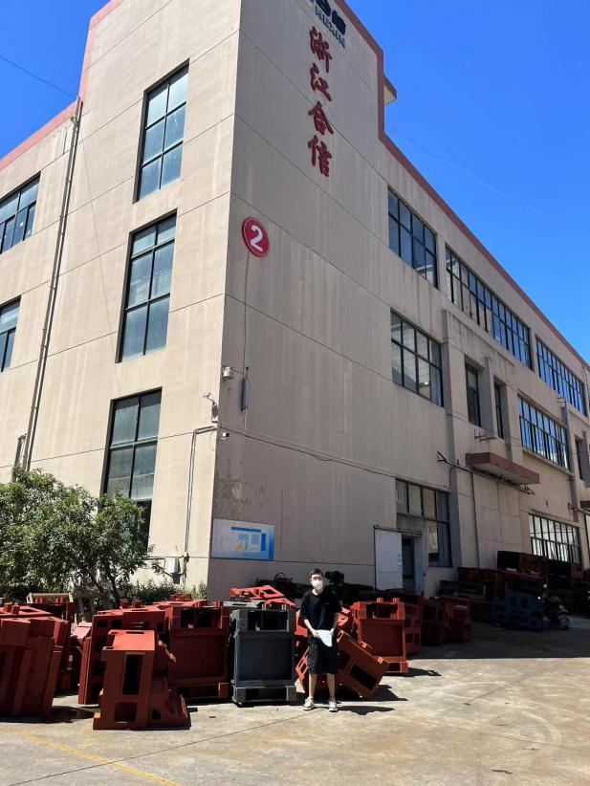 |  | 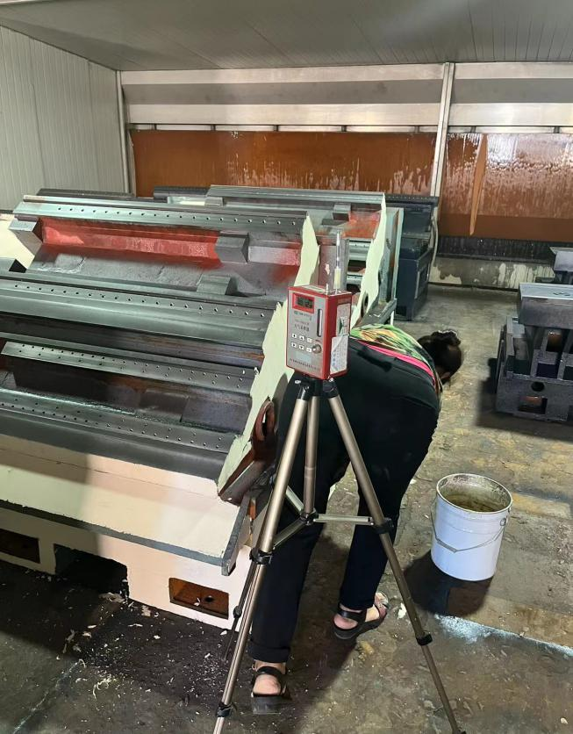
企业大门处 |  | 金工车间刮腻子岗位
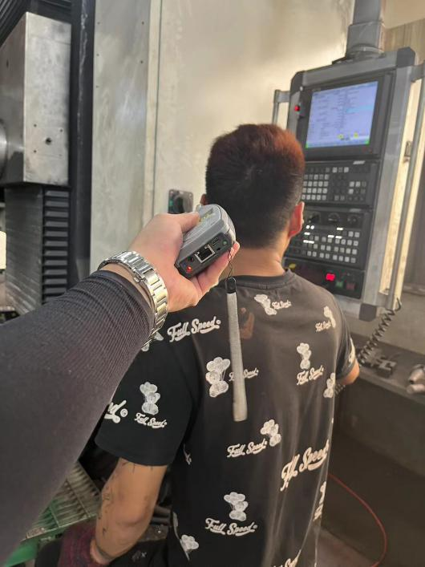
金工车间加工中心区1
技术服务过程影像记录

